
LAPORAN KEGIATAN GUEST TEACHER
SD SUKMA BANGSA BIREUEN
TP. 2019-2020

Materi/Topik | : | Interaksi Manusia dengan Lingkungan
Mata pelajaran | : | IPS
Guru Mata pelajaran | : | Marina Nova Wahyuni, S.T
Kelas/Semester | : | V-Jambee/1
Alokasi Waktu | : | 3 JP (3 x 35 menit)
Hari/Tanggal kegiatan | : | Selasa/ 19 November 2019
Tempat Kegiatan | : | SD Sukma Bangsa Bireuen

- Tujuan dan Manfaat Kegiatan
Adapun tujuan dan manfaat kegiatan ini adalah:
- Siswa mampu memahami perbedaan interaksi manusia dengan lingkungan alam dan sosial
- Siswa mengetahui bagaimana cara perangkat desa berinteraksi dengan warga di lingkungan masyarakat

- Profil Guest teacher
Guest teacher untuk materi Interaksi Manusia dengan Lingkungan di kelas V-Jambee adalah bapak Fajri, yang merupakan seorang Kasi Pemerintahan (perangkat desa) di Desa Cot keutapang, Kabupaten Bireuen.

- Deskripsi Kegiatan
Diawal kegiatan guru memperkenalkan siapa yang menjadi guest teacher pada hari ini dan menjelaskan konsep materi yang akan disampaikan. Selanjutnya guest techer memperkenalkan diri dengan anak-anak begitu juga dengan anak-anak ikut memperkenalkan diri. Guest teacher juga memberikan gambaran tentang materi yang akan disampaikan kepada siswa hari ini berkaitan dengan interaksi manusia dengan lingkungan (dalam lingkungan masyarakat).
Setelah sesi perkenalan, guest teacher langsung pada kegiatan inti. Kegiatan ini dimulai dengan menjelaskan konsep dasar interaksi dan apa perbedaan interaksi manusia dengan lingkungan alam maupun lingkungan sosial. Penjelasan juga disertai dengan contoh yang ada di dalam kehidupan masyarakat.
Setelah itu guest teacher menjelaskan tentang bagaimana seorang perangkat desa melakukan interaksi dengan warga masyarakat terkait dengan info-info penting yang harus disampaikan kepada wagra, serta persiapan dalam melaksanakan sebuah kegiatan rutin seperti kegiatan keagamaan (maulid). Guest teacher memberikan beberpa contoh yang biasa dilakukan oleh seorang perangkat desa seperti: saat ada info orang yang terkena musibah atau pengumuman akan ada rapat warga, maka akan disampaikan lewat pengumuman dengan menggunakan pengeras suara yang ada di meunasah. Selain itu, guest teacher juga menyampaikan bagaimana persiapan kegiatan maulid di desa Cot Keutapang yaitu adanya musyawarah bersama warga, serta kegiatan gitong royong bersama membersihkan area tempat (meunasah) yang akag digunakan sebagai tempat kegiatan.
Alur pengurusan segala kelengkapan administrasi warga yang disampaikan oleh guest teacher, seperti pembuatan Kartu Tanda Penduduk (KTP), kartu keluarga, surat pindah, dan surat keterangan domisili merupakan salah satu topik yang sangat menarik perhatian siswa, mengingat mereka belum pernah mengurus kelengkapan administrasi seperti itu karena masih disiapkan semuanya oleh orang tua. Sesi tanya jawab juga diberikan kepada siswa untuk memberikan penguatan terhadap materi yang sudah disampaikan.
Setelah kegiatan penyampaian materi selesai, guru memberikan lembaran refleksi kegiatan kepada siswa untuk diisi. Lembaran refleksi berupa beberapa pertanyaan terkait dengan kegiatan yang telah dilakukan dan materi yang telah disampaikan oleh guest teacher.

- Respon Siswa (instrumen dilampirkan jika ada)
Siswa sangat senang dengan pembelajaran ini dan dan mampu memehami konsep interaksi manusia dengan lingkungan (alam/sosial), serta penerapannya dalam kehidupan sehari-hari. Sebelum kegiatan berakhir, guru meminta siswa untuk menuliskan refleksi kegiatan. Dari hasil refleksi menunjukkan bahwa siswa memberikan respon yang positif dan sangat tertib sekalipun kondisi jam belajar yang sudah mendekati siang, mendapatkan manfaat dari kegiatan ini, serta mampu memahami materi yang disampaikan oleh guest teacher dengan baik.

- Lampiran Foto/Video Kegiatan
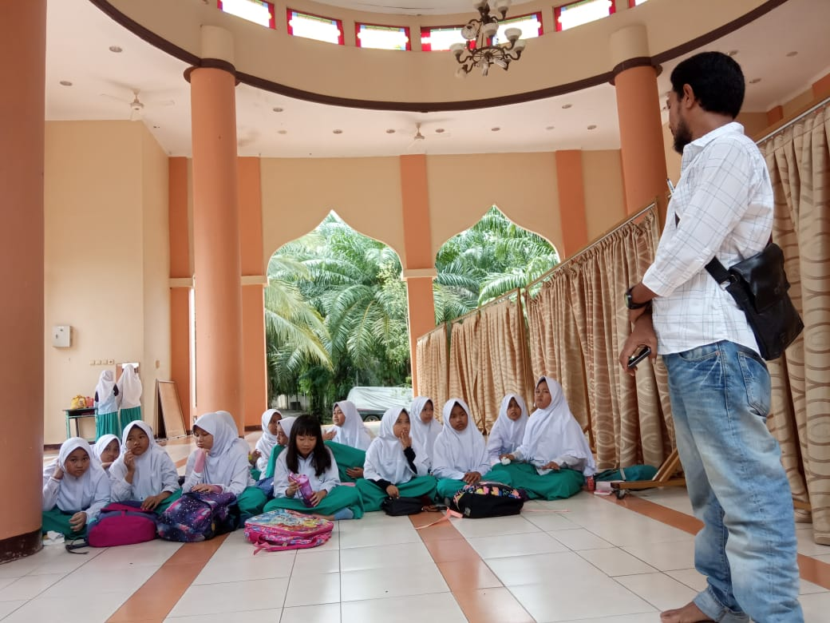
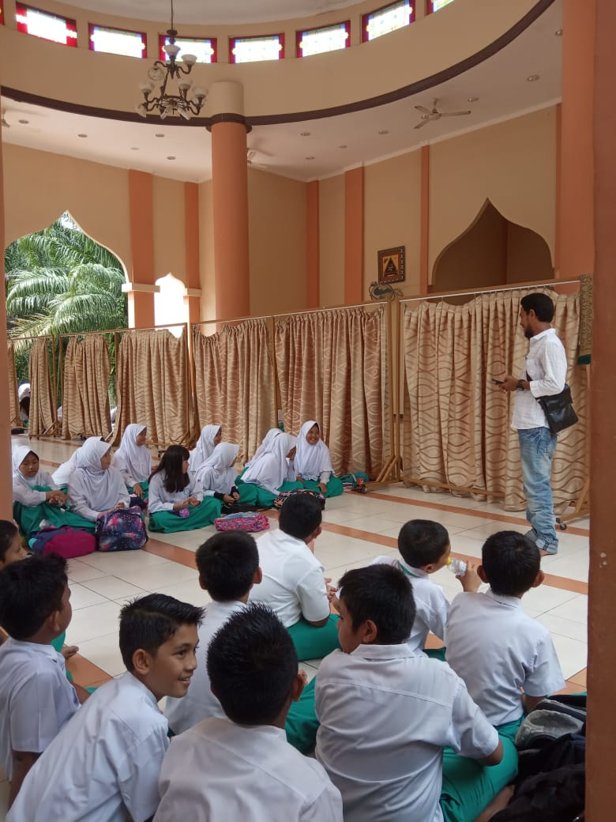

- Guest tracher memperkenalkan diri
- Menjelaskan konsep materi dan penerapannya dalam lingkungan masyarakat

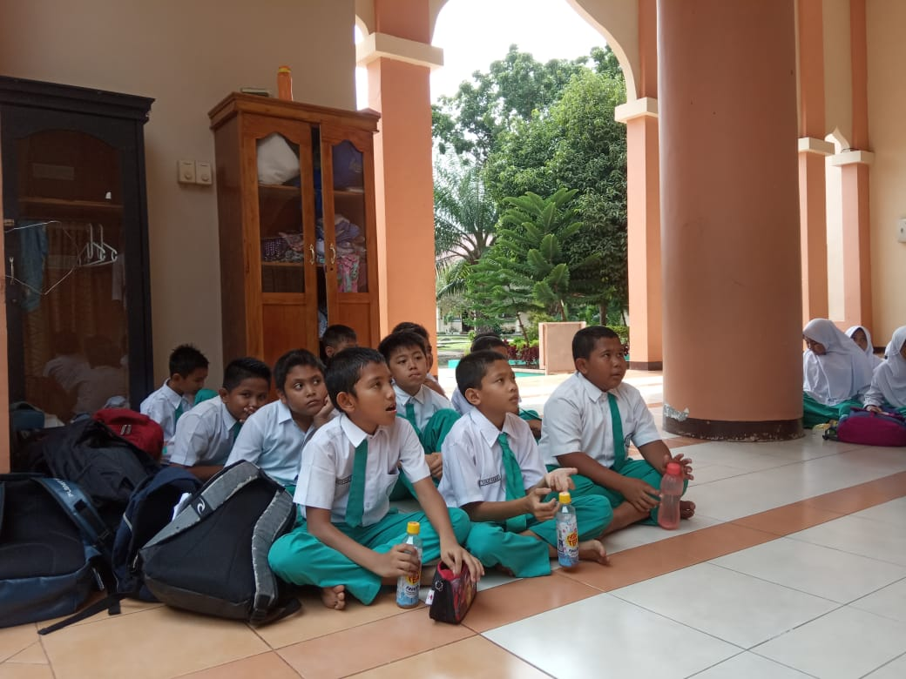
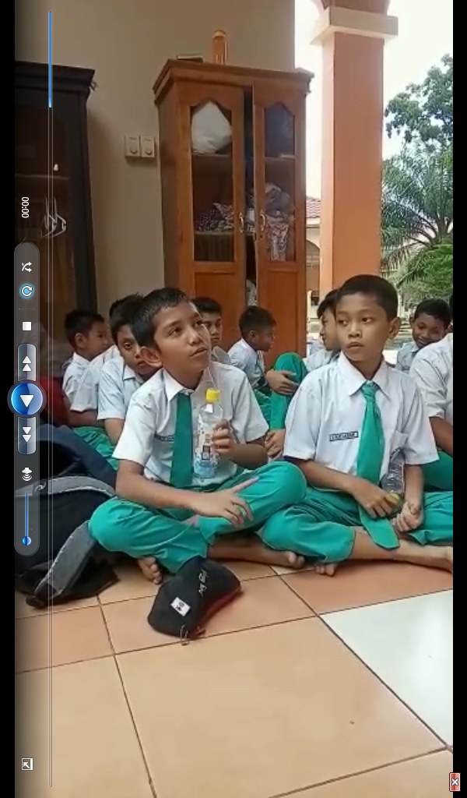

- Siswa mengajukan pertanyaan kepada guest teacher
- Guest teacher menjawab pertanyaan siswa

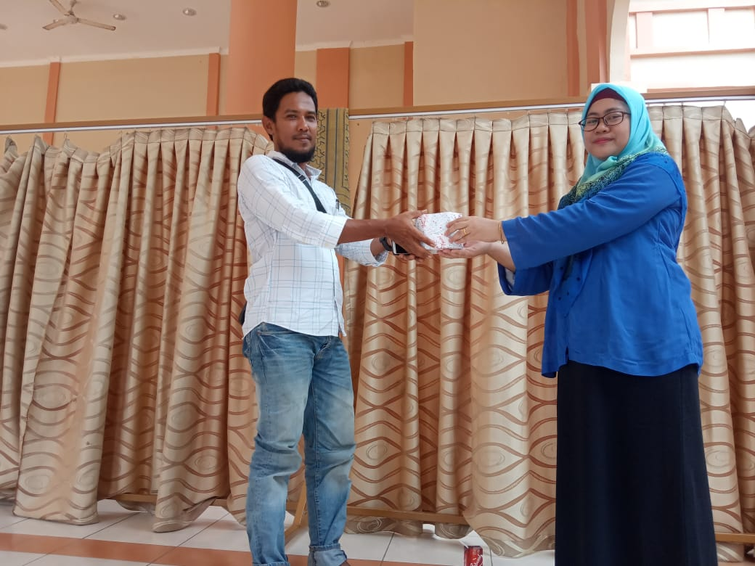
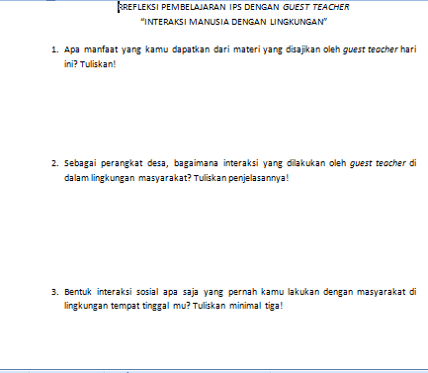

- Penyerahan cenderamata kepada guest teacher
- Form refleksi yang diisi oleh siswa

